Задача № 1
Во время строительства дороги в районе пункта 5 (см. рисунок) в моренных отложениях на глубине 2 м найден валун бурого железняка. В нем обнаружены реликты сульфидов, среди которых установлены пирротин, халькопирит, пентландит.
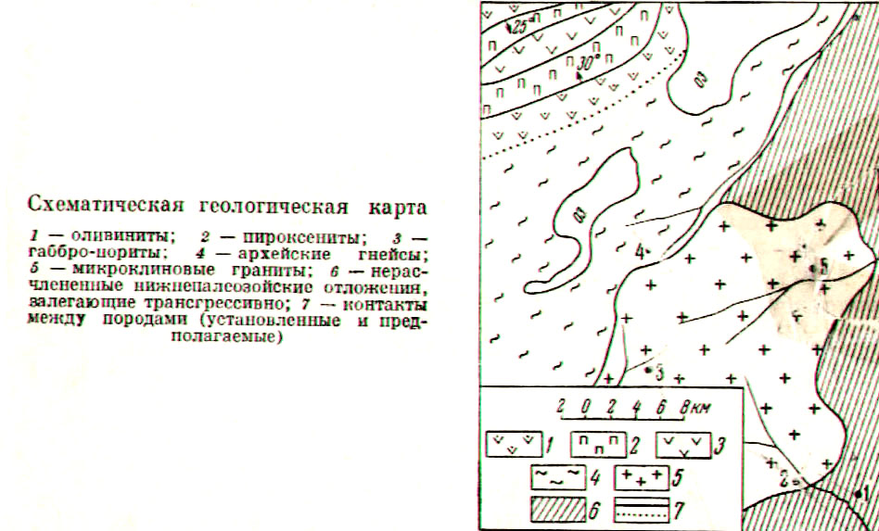
В дорожной выемке (пункт 1) найден валун оливинитов, содержащий вкрапленность пирротина, марказита, халькопирита и пентландита. Вкрапленность сульфидов ориентирована в виде вытянутых цепочек и струй. Суммарное содержание сульфидов 10—20%.
В пунктах 2—5 па коренных породах наблюдаются отчетливо выраженные ледниковые борозды и глубокие царапины, имеющие следующие азимуты направлений: п. 2 = 130°, п. 3 = 160°, п. 4 = = 135° п. 5 - 170°.
Требуется:
Исходя из условий задачи, определить вероятный геологопромышленный тип месторождения и предложить рациональные методы его поисков.
Ход решения задачи:
- По составу рудных минералов в валунах оруденелой горной
породы определить тип месторождения.
- По геологической карте определить вероятное местоположение коренного месторождения.
- Предложить методику детальных поисков, учитывая, что содержание и состав рудных минералов, а также указанная в условии
текстура руд позволяют применять и определенные геофизические
методы поисков.

